Zdroj: Zeit-Fragen/Švýcarsko/11/06/2024
Pokud nechceme, aby nás dostihla válka, musíme ji zastavit. Nyní!"
Projev Victora Orbána, předsedy vlády Maďarska (výňatky)*

Dámy a pánové! Mírumilovní Maďaři z celého světa, na obou stranách hranic! Pozdravy všem. Zdravíme a prosíme o Boží požehnání pro Maďary na Zakarpatí. Pro ty Maďary v Zakarpatí, kteří dva roky čekali na konec války ve stínu válečných zvěrstev, zbaveni volebního práva a osvobozeni. Přejeme vám vytrvalost, jsme s vámi, myslíme na vás a povzbuzujeme vás: není daleko den, kdy se váš osud změní k lepšímu. A zdravíme také Roberta Fica, promírového premiéra Slovenska. Robert Fico byl střelen, protože byl na straně míru. Málem položil svůj život za mír. On je však houževnatý, není to ten typ člověka, kterého lze vypnout. Vrátí se k nám a Slovensko bude dál bojovat za mír společně s Maďarskem. Čekáme na tebe zpátky, Roberte, uzdrav se co nejrychleji. […] Budeme potřebovat každou kapku energie, protože úkol před námi je větší, než jsme kdy viděli. Evropě je třeba zabránit, aby se vrhla do války a do vlastní záhuby.

Moji přátelé!
Dnes se Evropa připravuje na válku. Každý den ohlašují otevření dalšího úseku cesty do pekel. Každý den nám říkají, že na Ukrajinu proudí stovky miliard eur, do rozmístění jaderných zbraní uprostřed Evropy, náboru našich synů do cizí armády, mise NATO na Ukrajině, vyslání evropských vojenských jednotek na Ukrajinu.
Přátelé, zdá se, jako by válečný vlak neměl brzdy a strojvedoucí se zbláznil. […] My musíme zatáhnout za záchrannou brzdu, aby alespoň ti, kteří to chtějí, mohli vystoupit a zůstat mimo válku. […] Nedovolíme, aby byly naše děti a vnoučata transportovány na ukrajinskou frontu. Zastavte válku! […]

Moji přátelé!
Jsme jedinou mírovou vládou v EU. Vatikán je také na straně míru, ale představuje impérium, které je mimo tento svět a v sekulární Evropě, která sama o sobě nebude stačit k zastavení zuřícího proválečného vlaku. Váha a vliv politických sil na straně míru jsou nezbytné. […] Ti, kdo jsou zastánci války, ignorovali zdravý rozum. Příznivci války jsou opilí. Chtějí porazit Rusko, jak se o to snažili v první a druhé světové válce. Jsou dokonce připraveni zaútočit na celý východ. Věří, že tuto válku vyhrají. Ale válečné opojení je jako droga: ti, kdo jsou na ní závislí, se necítí za nic odpovědní. Nikoho neposlouchají. Překročí vás. Necítí žádné výčitky svědomí. Nezáleží jim na vás, na vás, na vašem životě, na vaší rodině, na domě, pro který jste pracovali, nebo na budoucnosti, pro kterou každý den pracujete. Budoucnost vašich dětí je nezajímá. Nedají se přesvědčit. A proto je nemusíme přesvědčovat, ale spíše porazit [ve volbách].

Dámy a pánové! Drazí přátelé!

Otcové zakladatelé Evropské unie měli pravdu: Evropa nemůže přežít další válku. Proto byla založena Evropská unie. Před první světovou válkou byla Evropa pánem světa. Po druhé světové válce již neměla nad sebou kontrolu a byla obsazeno cizími říšemi na Západě a Východě. Teď hrajeme druhé housle. Jak se věci mají, Evropa nebude po další válce ještě jednou hrát v orchestru, který určuje rytmus světa – pokud vůbec nějaký orchestr bude. To platí ještě více pro Maďarsko: ve válce nemáme co získat a můžeme vše ztratit.
V minulosti jsme byli vtaženi do války proti naší vůli a prohráli jsme. A tak by to bylo i nyní, v roce 2024. V první světové válce jsme ztratili dvě třetiny země. Během druhé světové války byla na cizí půdě zničena mocná maďarská armáda. Nezůstal nikdo, kdo by mohl bránit naši vlast, naši zemi, naše ženy a děti. Nezbývalo nám ani dost sil na jednání s domnělými vítězi. Ve dvou světových válkách jsme my, Maďaři, ztratili jeden a půl milionu lidí a s nimi i jejich budoucí děti a vnoučata. Jak silnou zemi bychom měli, kdyby přežili! A teď se od nás očekává, že se zase zúčastníme nové války. Říkám to pomalu, aby to lidé v Bruselu pochopili: Do války nepůjdeme. Na východ nejedeme potřetí, nejdeme znovu na ruskou frontu, tam už jsme byli, nemáme tam co dělat. Nebudeme obětovat maďarskou mládež, aby se váleční spekulanti obohatili do poslední kapky krve. Říkáme ne válečnému plánu, který byl vymyšlen kvůli penězům, bohatství, které se má na Ukrajině získat, a velmocím. Je to starý plán a my ho dobře známe. Před třiceti lety sepsal George Soros svůj vlastní scénář svržení, podle kterého by Rusko mohlo být poraženo prostřednictvím západních technologií a využití východoevropské pracovní síly. A lidé, kteří se ztratili, mohou být nahrazeni migranty. […] Dnes mají zatím prováleční vůdci většinu. Ale není to poprvé, co jsme do toho my, Maďaři, zapojeni čelit hrozbě drtivého násilí. Naučili jsme se, že bitvy se musí vyhrávat ne v prostoru, ale v čase. Vždy musíte získat čas. Kdo vyhraje čas, vyhraje i mír. Od dobytí jsme museli přežít mnoho válek a stále jsme tady. A jsme stále tady. […]

Dámy a pánové!
Maďarsko je dnes silnější než kdykoli za posledních sto let. Tichý a silný ostrov uprostřed Evropy. Spolupráce interně a fúze externě. To je tajemství úspěchu. Proto i dnes žijeme v míru. Zásadní otázka nám ale už bouchá na dveře: Vzdáme se míru? Odmítnout mír znamená pro Ukrajinu zemřít. Chceme dát maďarskou krev za Ukrajinu? To nechceme! Nepůjdeme do války a nebudeme umírat za druhé na cizí půdě. To je pravda Maďarů. A teď je na nás, pokud to Bůh dá, proměnit spravedlnost Maďarů ve spravedlnost Evropy.

Drazí přátelé! Drahý „Pochode míru“!

Evropa nikdy nezažila takové volby (volby do EP). V den voleb vedle řinčí děla. Velké války nepřicházejí z čista jasna. Hospodářská krize, nedostatek surovin, závody ve zbrojení, epidemie, falešní proroci, atentáty, temné stíny kolem nás. Takhle to začíná. Na zemi byly generace – naši prarodiče a praprarodiče – jejichž nejhorší noční můry se staly skutečností. Hledáme znamení. Vidíme nápis na zdi. Maďaři znají povahu války. Víte, války vždy končí jinak, než si zpočátku myslíte. Proto dnes miliony mladých Evropanů leží v masových hrobech. […] Válka zabíjí. Jeden zemře se zbraní v ruce. Druhý zemře při útěku. Někteří zemřou při bombardování. Ještě další uvnitř nepřátelské věznice. Ostatní v epidemii. Více zemře hlady. Někteří jsou mučeni. Někteří jsou znásilněni. Někteří jsou uneseni jako otroci. Hroby seřazené v nesčetných řadách. Matky pláčou pro své syny. Ženy pláčou pro své muže. Tolik ztracených životů. Jedno víme: Tam, kde má válka navrch, není úniku. Válka nás dostihne. Nemůžete se jí vyhnout, nemůžete se před ním schovat. Jediným lékem na válku je mír. Držme se mimo válku a udržujme Maďarsko jako ostrov míru. To je naše poslání. A pokud nechceme, aby nás válka dostihla, musíme ji zastavit. Nyní! Tento mír nelze vyhrát zbraněmi. Tato válka nemá řešení na bojišti. Existuje jen smrt a zkáza. Musí dojít k příměří a musí dojít k jednání. […] •
Lidé, kteří se ztratili, mohou být nahrazeni migranty. […] Dnes mají prováleční vůdci většinu. Ale není to poprvé, co my, Maďaři, čelíme hrozbě zdrcujícího násilí. Naučili jsme se, že bitvy se musí vyhrávat ne v prostoru, ale v čase. Vždy musíte získat čas. Kdo vyhraje čas, vyhraje i mír. Od dobytí jsme museli přežít mnoho válek a stále jsme tady. A jsme stále tady. […]

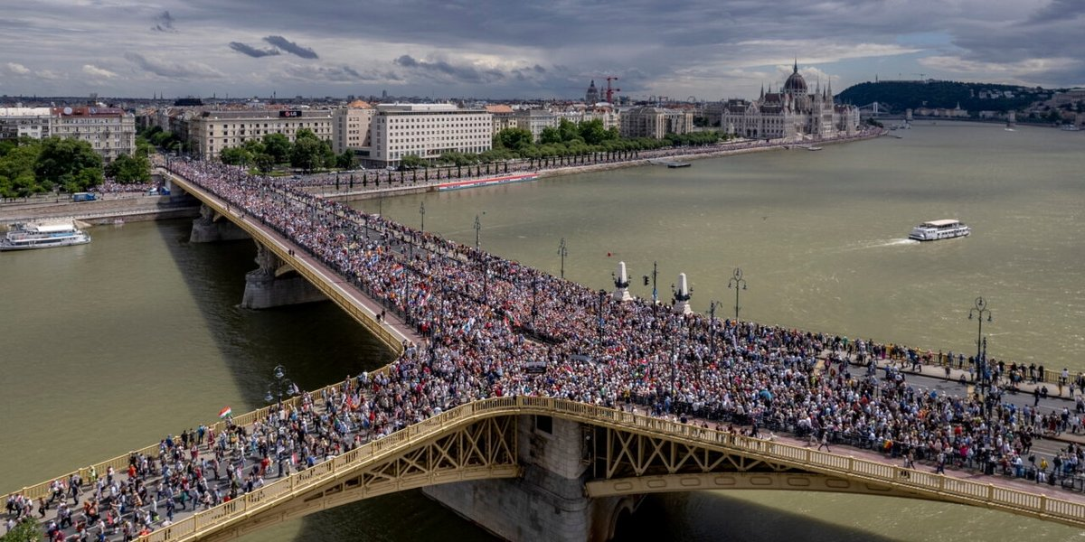
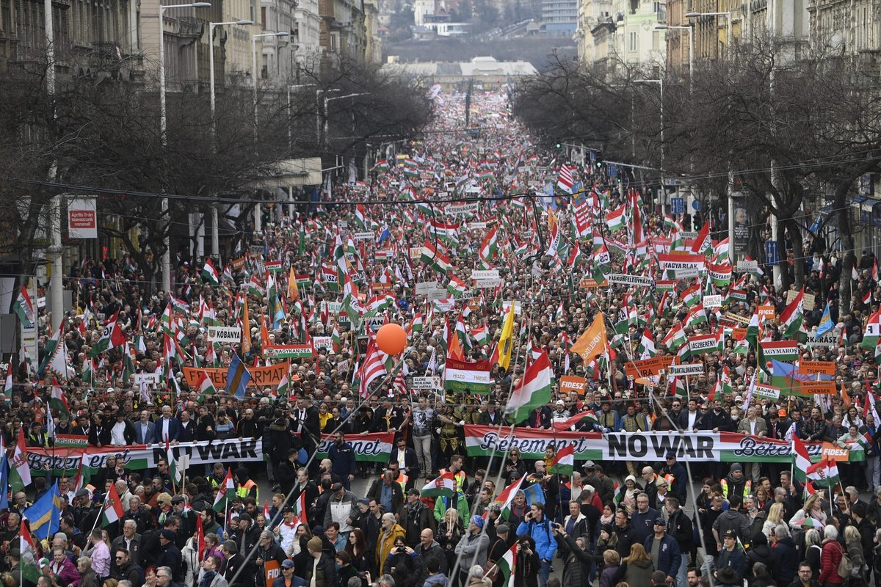 1. června 2024 se v Budapešti konala největší mírová demonstrace v Evropě za poslední roky. Podle organizátorů se zúčastnilo více než půl milionu lidí. Demonstrace se skládala z mírového pochodu Budapeští a shromáždění, jehož řečníkem byl předseda maďarské vlády Viktor Orbán. Až na několik výjimek nebyla tato demonstrace ani projev maďarského premiéra v médiích ostatních států NATO a EU zaznamenán.
(Obrázky MTI/Zsolt Czeglédi; MTI/Balogh Zoltán)

